UNIVERSIDADE SÃO JUDAS TADEU
FACULDADE DE TECNOLOGIA E CIÊNCIAS EXATAS

CIÊNCIA DA COMPUTAÇÃO

Trabalho de Graduação

MAPAS E ROTAS

SÃO PAULO
2007

UNIVERSIDADE SÃO JUDAS TADEU
FACULDADE DE TECNOLOGIA E CIÊNCIAS EXATAS

CIÊNCIA DA COMPUTAÇÃO

RAFAEL BRAZ DE ALMEIDA
TAÍGO RENÉ SOARES
WELLINGTON DREILICK DA COSTA

TRABALHO DE GRADUAÇÃO

MAPAS E ROTAS

Trabalho de Graduação apresentado à banca examinadora do Curso de Ciência da Computação da Faculdade de Tecnologia e Ciências Exatas da Universidade São Judas Tadeu, como exigência parcial para obtenção do grau de Bacharel em Ciência da Computação sob orientação do Prof. Gabriel Issa Jabra Shammas.

São Paulo
2007

Avaliação do trabalho de graduação
Título | MAPAS E ROTAS
Curso | CIÊNCIA DA COMPUTAÇÃO | Turma | 4ACPN
Área
Alunos | RAFAEL BRAZ DE ALMEIDA
Alunos | TAÍGO RENE SOARES
Alunos | WELLINGTON DREILICK DA COSTA

Banca examinadora

Professores | A | B | C | D | E | F | Total | Visto
Média

A - Qualidade e clareza da apresentação __ pontos
B - Nível de conhecimento do assunto __ pontos
C - Cumprimento dos objetivos finais __ pontos
D - Qualidade técnica do projeto __ ponto
E - Implementação e testes __ pontos
F - Documentação o apresentada __ pontos

Ofereço esse trabalho a nossos pais que sempre se esforçaram pelo nosso sucesso.
AGRADECIMENTOS

Agradecemos nosso orientador prof. Gabriel Issa por todo o apoio e orientação, nosso professores e mestres.
A todos os nossos familiares que nos incentivaram durante os momentos difíceis.

ÍNDICE

1 Introdução ao Documento 9
1.1. Tema 9
1.2. Objetivo do Projeto 9
1.3. Delimitação do Problema 9
1.4. Justificativa da Escolha do Tema 9
1.5. Método de Trabalho 10
1.6. Organização do Trabalho 10
1.7. Glossário 10
2 Descrição Geral do Sistema 11
2.1. Descrição do Problema 11
2.2. Principais Envolvidos e suas Características 11
2.3. Regras de Negócio 11
3 Requisitos do Sistema 12
3.1 Requisitos Funcionais 12
3.1.1 Relatório Sintético de Modelo de Casos de Uso 12
3.1.2 Descrição do Relatório Sintético 12
3.1.3 Casos de Uso contidos no pacote 12
3.1.3.1 Editor de Mapas 12
3.1.3.2 Pacote WEB 13
3.1.4 Atores contidos no pacote 14
3.1.5 Diagrama do Modelo de Casos de Uso 15
3.1.5.1 Editor de Mapas 15
3.1.5.2 Pacote WEB 16
3.1.6 Relatórios de Caso de Uso 16
3.1.6.1 Relatórios de Caso de Uso – Editor de Mapas 17
3.1.6.1.1 Manter Definição de Mapa 17
3.1.6.1.2 Manter Nível de Zoom 18
3.1.6.1.3 Manter Célula 18
3.1.6.1.4 Manter Rota 19
3.1.6.1.5 Manter Seguimento 20
3.1.6.1.6 Manter Ponto 21
3.1.6.1.7 Manter Intersecção 22
3.1.6.1.8 Manter Localidade 22
3.1.6.1.9 Selecionar Objeto 23
3.1.6.2 Relatórios de Caso de Uso – Servidor WEB 23
3.1.6.2.1 Pesquisar Rota WEB 23
3.1.6.2.2 Pesquisar Rota WAP 24
3.1.6.2.3 Pesquisar Localidade 24
3.1.6.2.4 Navegar Mapa 25
3.1.6.2.5 Escolher Tipo de Exibição 25
3.2 Requisitos Não-Funcionais 26
Requisitos de Performance: 26
3.3 Protótipo 27
3.3.1 Figura 1 – Editor de Mapas - Tela Principal 27
3.3.2 Figura 2 – Editor de Mapas – Tela de Edição de Rotas 28
3.3.3 Figura 3 – Editor de Mapas - Tela de Edição de Localidades 29
3.3.4 Figura 4 - Editor de Mapas - Tela de Edição de Interseção 30
3.3.5 Figura 5 – Cliente WEB - Tela de Pesquisa 31
3.3.6 Figura 6 – Cliente WEB - Tela de Resultado 32
3.3.7 Figura 7 – Cliente WAP - Tela de Pesquisa 32
3.3.8 Figura 8 – Cliente WAP - Tela de Resultado 33
3.4 Diagrama de Navegação 33
4 Métricas e Cronograma 34
5 Análise e Design 36
5.1 Arquitetura do Sistema 36
5.2 Modelo do Domínio 37
5.2.1 Editor de Mapas 37
5.2.2 Ferramenta WEB 38
5.3 Diagramas de Interação 39
5.3.1 Diagrama de Seqüência 39
5.3.2 Diagrama de Colaboração / Comunicação 43
5.3.3 Diagrama de Classes 44
5.3.4 Diagrama de Atividades 44
5.3.5 Diagrama de Estados 44
5.3.6 Diagrama de Componentes 45
5.4 Modelo de Dados 45
5.4.1 Modelo Lógico da Base de Dados 45
5.4.2 Criação Física do Modelo de Dados 45
5.4.3 Dicionário de Dados 45
5.5 Ambiente de Desenvolvimento 45
5.6 Sistemas e componentes externos utilizados 45
6 Implementação 45
7 Testes 46
7.1 Plano de Testes 46
7.2 Execução do Plano de Testes 46
8 Implantação 46
8.1 Diagrama de Implantação 46
8.2 Manual de Implantação 46
9 Manual do Usuário 46
10 Conclusões e Considerações Finais 47
11 Bibliografia 47

RESUMO
Pela dificuldade de se achar um lugar ou de se determinar um caminho a ser feito num local desconhecido decidimos disponibilizar um pacote onde poderiam seriam compostos os mapas e que também premitiria a criação da base cartografica digital de ruas, locais, e a configuração de rotas. Também serão disponibilizados os aplicativos servidor e cliente web para acesso às fucionalidades de pesquisa de mapas e rotas.
Utilizaremos a modelagem orientada a objetos apoiada por diagramas UML, e pela ferramenta case Jude, e o desenvolvimento será feito em linguagem Java.

Palavras-chave: Engenharia de Software; UML; Metodologia de Desenvolvimento de Sistemas; Banco de Dados Orientado a Objetos; Grafo; Cartografia; A-estrela; Java; PostgreSQL;

- Introdução ao Documento
  - Tema
Mapas e Rotas
  - Objetivo do Projeto
Disponibilizar um pacote completo onde poderiam seriam compostos os mapas baseados em fragmentos de mapas obtidos por outros meios e também premitiria a criação da base cartografica digital de ruas, locais, e a configuração de rotas, que seriam entao utilizados pelo aplicativo de localização e de traçado de rotas. Disponibilizar os aplicativos servidor e cliente web para acesso às fucionalidades de pesquisa de mapas e rotas.
  - Delimitação do Problema
Dificuldade de se achar um lugar ou de se determinar um caminho a ser feito num local desconhecido
  - Justificativa da Escolha do Tema
Escolhemos este tema, pois queríamos um projeto que abrangesse diversas áreas de conhecimento e este projeto abrange áreas como banco de dados objeto-relacional, computação gráfica, aplicativos internet, dentre outras.

  - Método de Trabalho
Utilizamos o RUP e seu modelo de processo para apoiar o desenvolvimento do nosso projeto.
Como ferramenta case para a modelagem do sistema utilizamos o Jude.
Como ferramenta de desenvolvimento utilizamos o Jdeveloper(Oracle) e eventualmente o Eclipse.
O aplicativo que configura os mapas, as rotas, dentre outros, é um aplicativo windows utilizando a linguagem JAVA e componentes Swing e AWT.
Para o cliente web utilizados na visualização e intereção com os mapas e o roteirizador utilizamos Java Servlet em um servidor web que gera paginas HTML com JavaScript e DHTML.
Para o armazenamento dos dados do sistema é utilizado o banco Postgre junto com o pacote PostGIS.

  - Organização do Trabalho

  - Glossário
- Descrição Geral do Sistema
- Descrição do Problema
Dificuldade se se achar um lugar ou de se determinar um caminho a ser feito num local desconhecido
- Principais Envolvidos e suas Características

Usuários do Sistema
Para pessoas ou empresas que desejam configurar mapas e rotas será disponibilizado o aplicatibo Editor de Mapas e também o Servidor WEB/ WAP para a publicação destes mapas.
Para pessoas que necessitem procurar por locais e/ou rotas será disponibilizado aplicativos de pesquisa de rotas e localidades através de clientes WEB e clientes WAP.

Desenvolvedores do Sistema
As pessoas Rafael Braz, Taigo Soares e Wellington Dreilick estão envolvidas na Análise e Desenvolvimento do sistema e também são responsáveis pela documentação.
- Regras de Negócio

- Requisitos do Sistema
  - Requisitos Funcionais
    - Relatório Sintético de Modelo de Casos de Uso

Introdução
A seguir estão descritos sucintamente os casos de uso do sistema

    - Descrição do Relatório Sintético

Pacote Editor de Mapas
Este pacote contém os casos de uso do aplicativo Editor de Mapas, que é o aplicativo utilizado para a edição e configuração de mapas e rotas e geração da base de dados que será utilizada pelos aplicativos de mapas e rotas.

Pacote WEB
Este pacote contém os casos de uso do aplicativo Ferramenta WEB/WAP, que é o aplicativo utilizado para a pesquisa, navegação e identificação das rotas a partir da base de dados que foi criada com o editor de Mapas.

    - Casos de Uso contidos no pacote
      - Editor de Mapas

Manter Definição de Mapa: Permite a criação e configuração inicial de uma definição de mapa que contém os dados necessários para o ambiente de edição e do ambiente de publicação do mapa. Contém também as funcionalidades para a persistência do mapa.
Manter Rota: Permite a configuração das propriedades de uma rota, e a criação de seu traçado adicionando pontos e seguimentos.
Manter Conexão: As rotas quando criadas ficam isoladas, desconexas. Este caso de uso permite a configuração de conexões entre rotas
Manter Localidade: Permite ao usuário configurar as localidades pertencentes às rotas, o que gerará a base de localidades para futura pesquisa de mapas e rotas.
      - Pacote WEB
Pesquisar Rota WEB: Com a inserção de dois pontos distintos feitos pelo usuário este caso de uso permite a pesquisa de rotas entre os pontos, através de um browser WEB.
Pesquisar Rota WAP: Com a inserção de dois pontos distintos feitos pelo usuário este caso de uso permite a pesquisa de rotas entre os pontos, através de um dispositivo móvel.
Pesquisar Localidade: Com a inserção de um ponto feito pelo usuário este caso de uso permite a pesquisa do local inserido, através de um browser WEB.
Navegar Mapa: Permite a navegação no mapa, utilizando-se de ferramentas como zoom, ir para direita, pra cima, pra baixo, pra esquerda, centralizar ponto, etc;
Escolher tipo de Exibição: Permite ao usuário escolher o tipo de exibição do mapa, como por exemplo, só o mapa, só satélite, ou um mix de de imagens, etc.;
Publicar Site: Fornece a possibilidade do administrador do sistema efetuar a publicação dos mapas que desejar.

    - Atores contidos no pacote
Editor de Mapa: Pessoa que é responsável pela manutenção do mapa, de rotas e de localidades.

Pacote WEB
Cliente WAP: Pessoa que acessa o serviço através de um aparelho móvel.
Cliente WEB: Pessoa que acessa o serviço através de um computador convencional.
Administrador: Pessoa responsável por publicar as páginas.

    - Diagrama do Modelo de Casos de Uso
      - Editor de Mapas

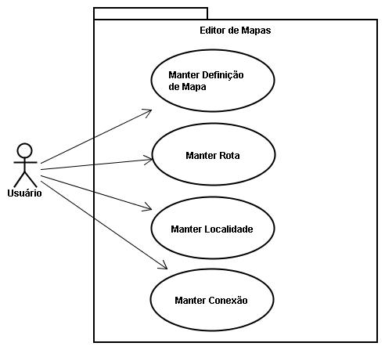

      - Pacote WEB

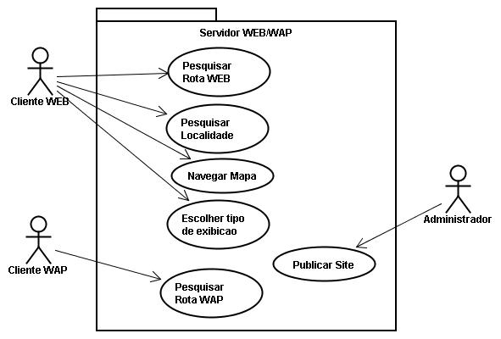
    - Relatórios de Caso de Uso
Esta seção descreve em detalhes os casos de uso contidos no pacote Editor de Mapas.

      - Relatórios de Caso de Uso – Editor de Mapas
        - Manter Definição de Mapa

Breve Descrição
Permite a criação e configuração inicial de uma definição de mapa que contém os dados necessários para o ambiente de edição e do ambiente de publicação do mapa

Fluxo de Eventos

Fluxo Básico
{Seleciona Opção}
1. O caso de uso se inicia quando o ator “Usuário” seleciona a opção “Novo” do menu “Mapa”.
{Exibe Tela Propriedades do Mapa}
3. O Sistema abre a tela de configuração das propriedades do mapa.
4. O usuário insere as informações e clica no botão de ok.
5. O Sistema salva a configuração do mapa.
{Carrega ambiente de edição}
6. O Sistema carrega o ambiente de edição de mapas.
Fluxos Alternativos
Abrir um mapa existente
Em {Seleciona Opção} o ator “Usuário” escolhe a opção opção “Abrir” do menu “Mapa”..
1. O sistema exibe a tela de pesquisa de mapa.
2. O usuário faz a pesquisa e seleciona o mapa que deseja editar.
3. O caso de uso continua o fluxo básico em {Carrega ambiente de edição}.

Editar Propriedades
- Com um mapa aberto o ator “Usuário” seleciona a opção “Propriedades” do menu “Mapa”
2. O Sistema abre a tela de configuração das propriedades do mapa.
- O usuário insere as informações
- O usário escolhe a opção “Salvar” do meu mapa
- O Sistema salva a configuração do mapa.
- O usuario clica no botão de ok.
6. O Sistema recarrega o ambiente de edição de mapas.

Salvar Mapa e Gerar Imagens
- O usuário escolhe a opção “Gerar Imagens” do menu “Mapa”.
- O sistema gera os arquivos de imagem de mapa de rotas para os níveis de zoom existentes.

Salvar Mapa
- O usuário escolhe a opção “Salvar” do menu “Mapa”
- O sistema salva omapa

        - Manter Rota

Breve descrição
Permite a configuração das propriedades de uma rota, e a criação de seu traçado adicionando pontos e seguimentos

Fluxo de Eventos

Fluxo Básico
- O usuário seleciona a opção “Rotas” do menu “Editar”
- O sistema exibe a tela de edição de rotas.
- O usuário cria uma nova rota clicando em “Nova”
- O sistema cria uma nova rota e habilita os campos para edição
{Adicionar pontos e segmentos}
- O usuário adiciona os pontos e os segmentos da rota.
{Fim Adição de pontos e segmentos}
- O usuário salva a rota clicando em “Salvar”
- O sistema salva a rota e gera os nós e arcos do grafo correspondentes à rota criada.
- O usuário clica no botão atualizar do painel de imagem de mapa
- O sistema redesenha o painel, exibindo a nova rota criada.

Fluxos Alternativos
Capturar rota
Em {Adicionar pontos e segmentos} o usuário clica no botão “Capturar”
- O sistema habilita o modo de captura de rota
- O usuario clica sobre o mapa na região onde está o ponto a ser inserido
- O sistema calcula a coordenada do ponto e o adiciona à rota
- O sistema adiciona um segmento tendo como pontos os dois últimos pontos da rota
- O usuário clica no botão “Finalizar Captura”
- O sistema sai do modo de captura de rota
O caso de uso continua o fluxo básico em {Fim Adição de pontos e segmentos}

        - Manter Conexão

Breve descrição
Permite configuração de conexões entre rotas. Depois de selecionadas as rotas que tem conexão o sistema possibilitará ao usuário a definição de ligações válidas entre as rotas. Estas informações serão incorporadas ao grafo de rotas.

Fluxo de eventos

Fluxo Básico
- O usuário seleciona as rotas com as quais deseja fazer a conexão.
- O sistema abre a janela de configuração de intersecções.
- O sistema calcula o ponto de interseção e gera as conexões e pontos adicionais baseado nas mãos de direção dos segmentos selecionados
- O sistema exibe uma lista das conexões possíveis
- O usuário determina as conexões permitidas
- O sistema adiciona ao grafo de rota os arcos correspondentes as conexões permitidas
- O usuário conclui a configuração da interseção

        - Manter Localidade

Breve descrição
Permite ao usuário configurar as localidades pertencentes aos seguimentos de rotas, o que gerará a base de localidades para futura pesquisa de mapas e rotas.

Fluxo de eventos

Fluxo Básico
- O usuário seleciona o seguimento para o qual deseja inserir as localidades.
- O usuário seleciona a opção editar localidades
- O sistema exibe a tela de edição de localidades.
- O usuário insere as localidades e suas coordenadas
- O usuário conclui a edição de localidades.

      - Relatórios de Caso de Uso – Servidor WEB
Esta seção descreve em detalhes os casos de uso contidos no pacote WEB.
        - Pesquisar Rota WEB
Breve Descrição
Com a inserção de dois pontos distintos feitos pelo usuário este caso de uso permite a pesquisa de rotas entre os pontos, através de um browser WEB.

Fluxo de Eventos

Fluxo Básico
- O caso de uso Pesquisar Rota se inicia quando o ator Cliente WAP ou Cliente WEB envia a solicitação para pesquisar uma rota;
- O usuário inseri o ponto de partida e o ponto de destino;
- Caso o usuário seja o “Cliente WEB”:
- O sistema carrega o mapa, com suas ferramentas de navegação, já com a rota detacada;
- O sistema carrega a lista de percurso referente aos pontos inseridos.

        - Pesquisar Rota WAP
Breve Descrição
Com a inserção de dois pontos distintos feitos pelo usuário este caso de uso permite a pesquisa de rotas entre os pontos, através de um dispositivo móvel.

Fluxo de Eventos

Fluxo Básico
- O caso de uso Pesquisar Rota se inicia quando o ator Cliente WAP ou Cliente WEB envia a solicitação para pesquisar uma rota;
- O usuário inseri o ponto de partida e o ponto de destino;
- O sistema envia para o dispositivo móvel, a lista de percurso referente aos pontos inseridos.

        - Pesquisar Localidade
Breve Descrição
Com a inserção de um ponto feito pelo usuário este caso de uso permite a pesquisa do local inserido, através de um browser WEB.

Fluxo de Eventos

Fluxo Básico
- O caso de uso Pesquisar Localidade se inicia quando o ator Cliente WAP ou Cliente WEB envia a solicitação para pesquisar um ponto;
- O sistema carrega o mapa, com suas ferramentas de navegação, destacando o ponto solicitado pelo usuário;
- O sistema monta a descrição do ponto solicitado.

        - Navegar Mapa
Breve Descrição
Permite a navegação no mapa, utilizando-se de ferramentas como zoom, ir para direita, pra cima, pra baixo, pra esquerda, centralizar ponto, etc;

Fluxo de Eventos

Fluxo Básico
- O caso de uso Navegar Mapa se inicia quando o ator Cliente WEB recebe o retorno de sua solicitação;
- O usuário seleciona a ferramenta desejada, e interage com o mapa utilizando o mouse.

        - Escolher Tipo de Exibição
Breve Descrição
Permite ao usuário escolher o tipo de exibição do mapa, como por exemplo, só o mapa, só satélite, ou um mix de de imagens, etc.;
Tipos de exibição:
  - Modo normal: só o mapa padrão cadastrado no sistema;
  - Modo diferenciado: segunda imagem cadastrada no sistema, referente a mesma localidade (Ex.: Imagem de satélite, etc)
  - Modo híbrido: a mistura dos modos normal e diferenciado.

Fluxo de Eventos

Fluxo Básico
- O caso de uso Escolher Tipo de Exibição se inicia quando o sistema retorna a solicitação do Cliente WEB;
- O usuário seleciona o modo de exibição.
- O sistema monta o mapa conforme a solicitação do usuário.

  - Requisitos Não-Funcionais
Requisitos de Performance:
1. Para uma busca mais rápida e eficiente, utilizar um algorítimo que faça uso de heurísticas para diminuir o tempo de processamento. O algorítmo indicado para este caso é o A*(A-estrela)

A figura abaixo exemplifica o ganho de performance do algoritmo A* em relação ao Dijkstra.

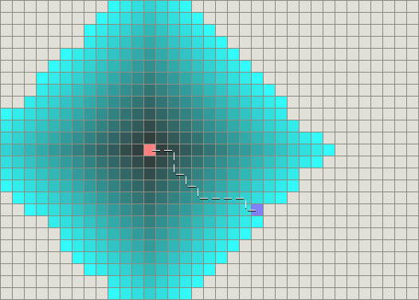
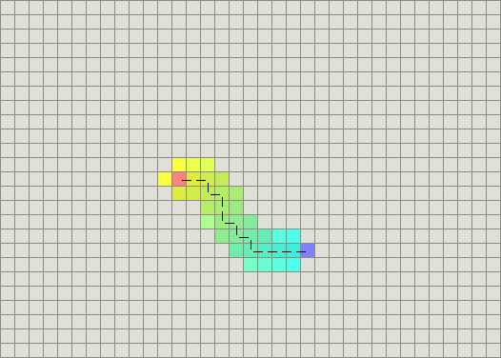
A*
Dijkstra

2. Para que a exibição de imagens seja mais rápida o sistema deve gerar o cache de imagens de mapas, ou seja, o mapa não deve ser desenhado em tempo de execução, pois isto degradaria a performance para mapas muito grandes.
  - Protótipo
    - Figura 1 – Editor de Mapas - Tela Principal
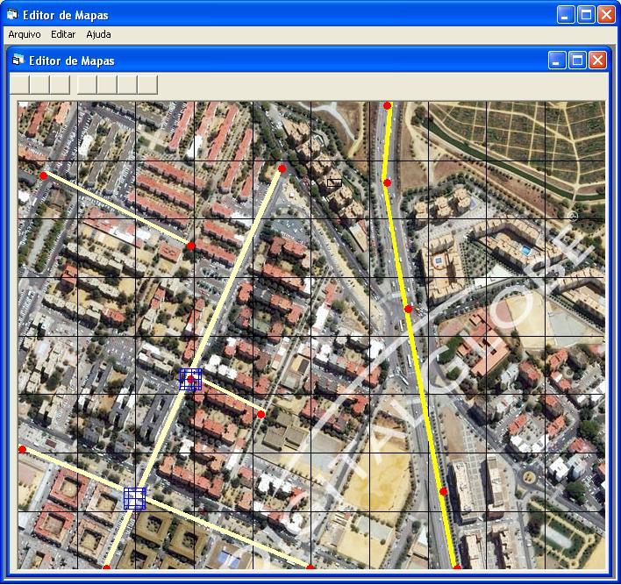

    - Figura 2 – Editor de Mapas – Tela de Edição de Rotas
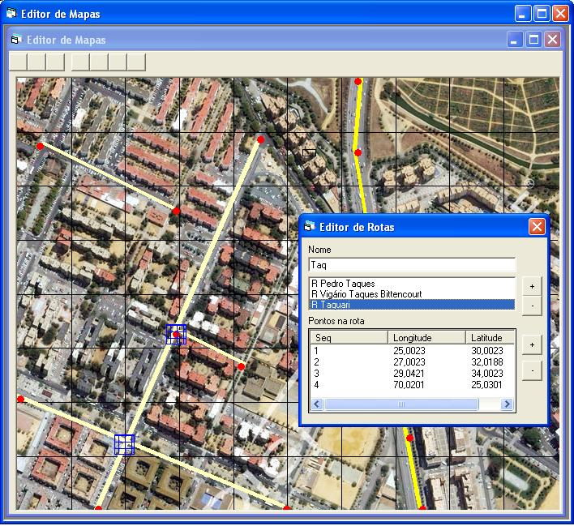

    - Figura 3 – Editor de Mapas - Tela de Edição de Localidades
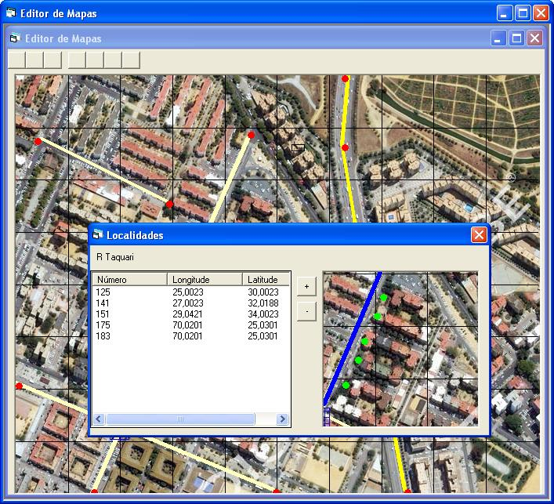

    - Figura 4 - Editor de Mapas - Tela de Edição de Interseção
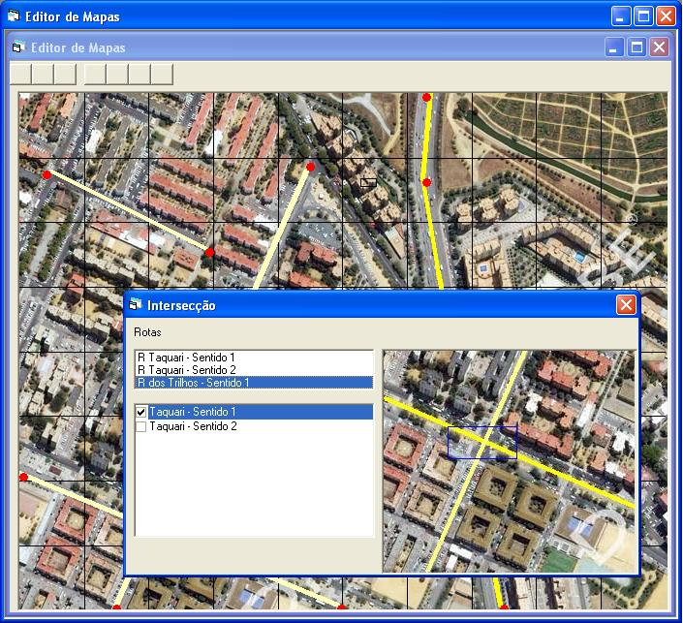

    - Figura 5 – Cliente WEB - Tela de Pesquisa
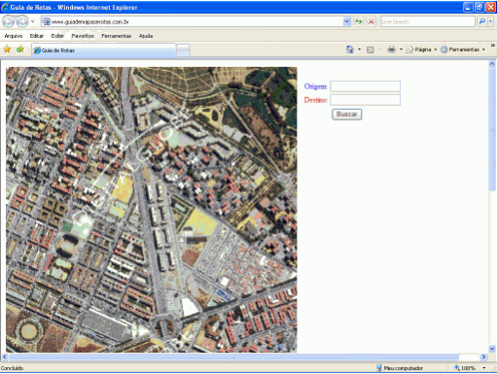

    - Figura 6 – Cliente WEB - Tela de Resultado
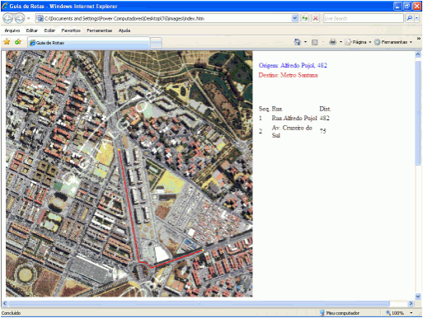

    - Figura 7 – Cliente WAP - Tela de Pesquisa
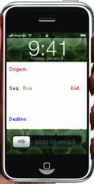
    - Figura 8 – Cliente WAP - Tela de Resultado
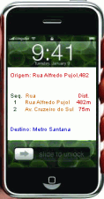

  - Diagrama de Navegação
- Métricas e Cronograma
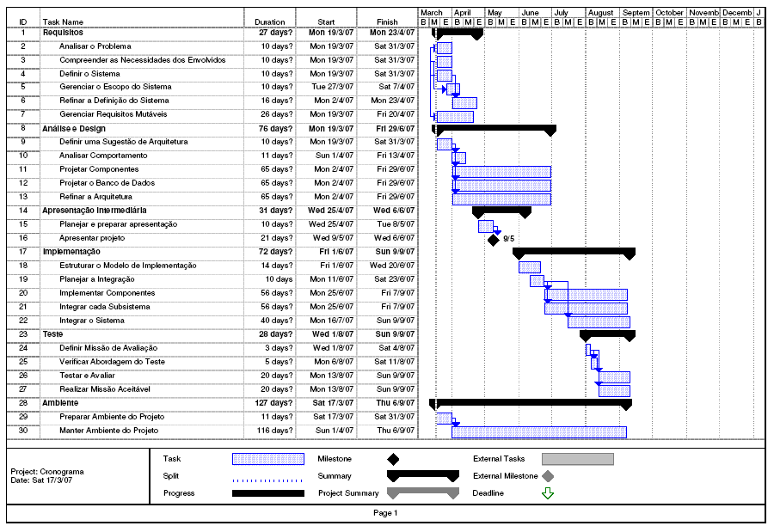
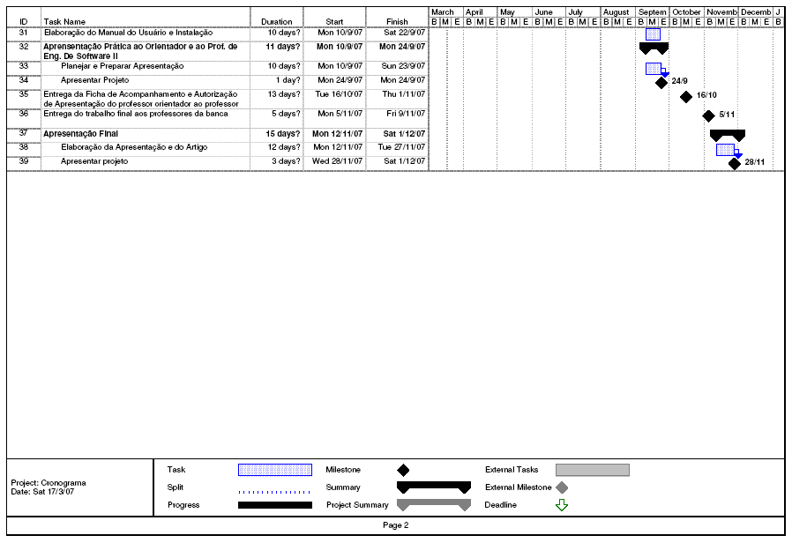
- Análise e Design
  - Arquitetura do Sistema
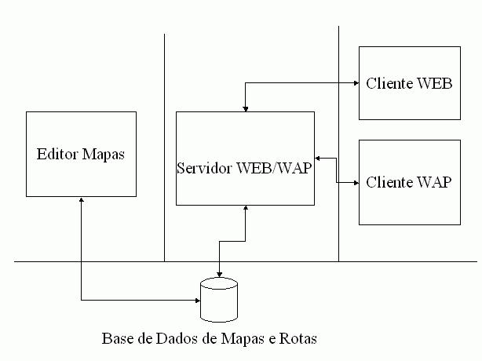
  - Modelo do Domínio
    - Editor de Mapas
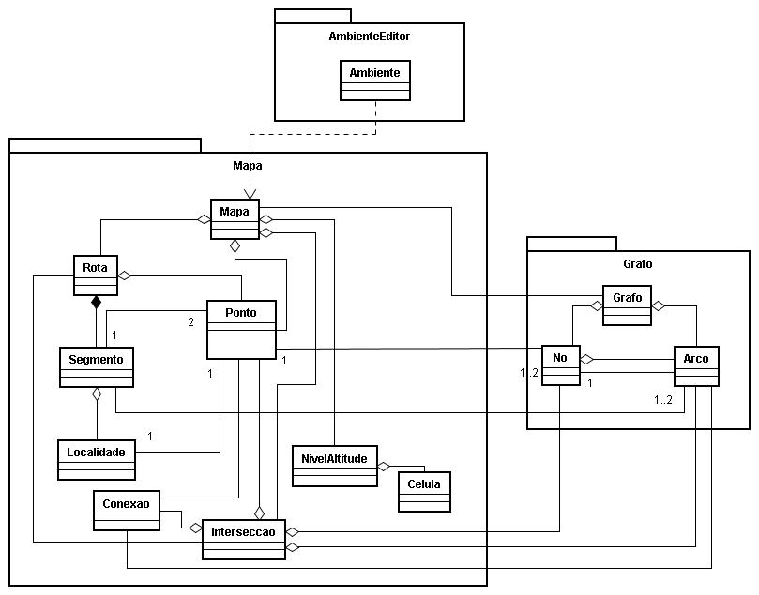

    - Ferramenta WEB

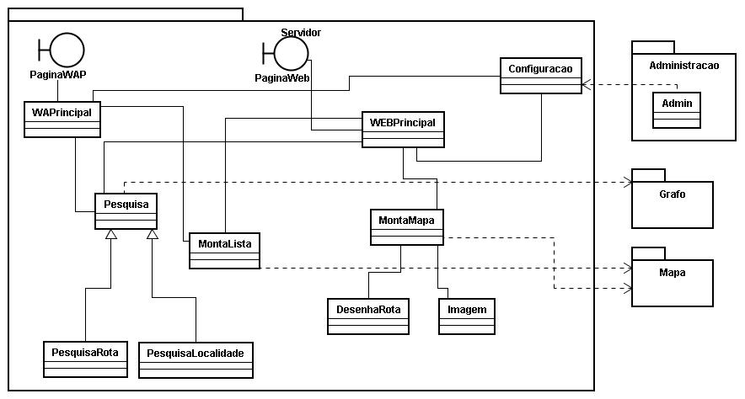
  - Diagramas de Interação

    - Diagrama de Seqüência

Editor de Mapas - Manter Mapa - Salvar Mapa e Gerar Imagens
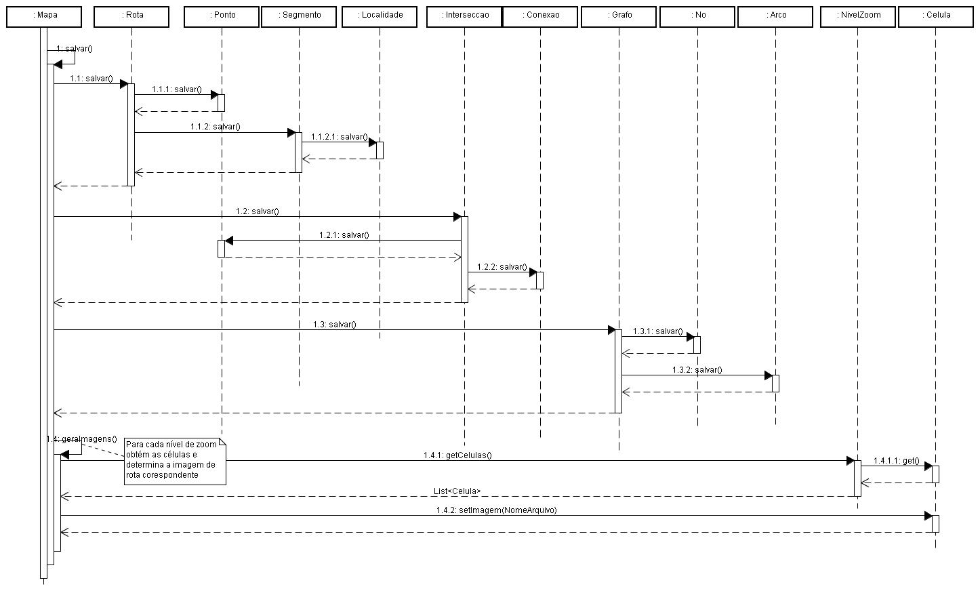

Editor de Mapas - Manter Nível de Zoom - Fluxo Básico
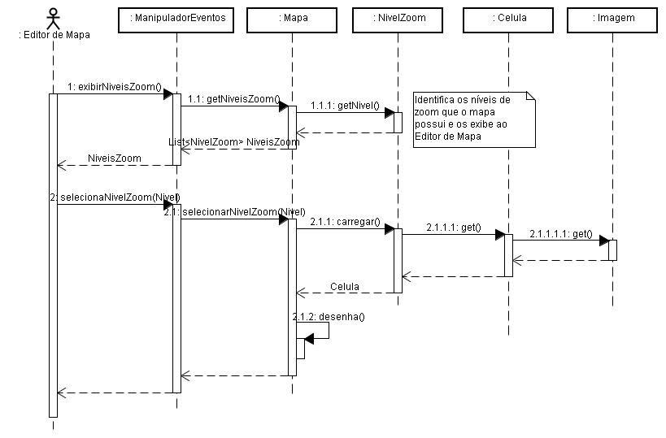

Editor de Mapas - Manter Seguimento - Fluxo Básico
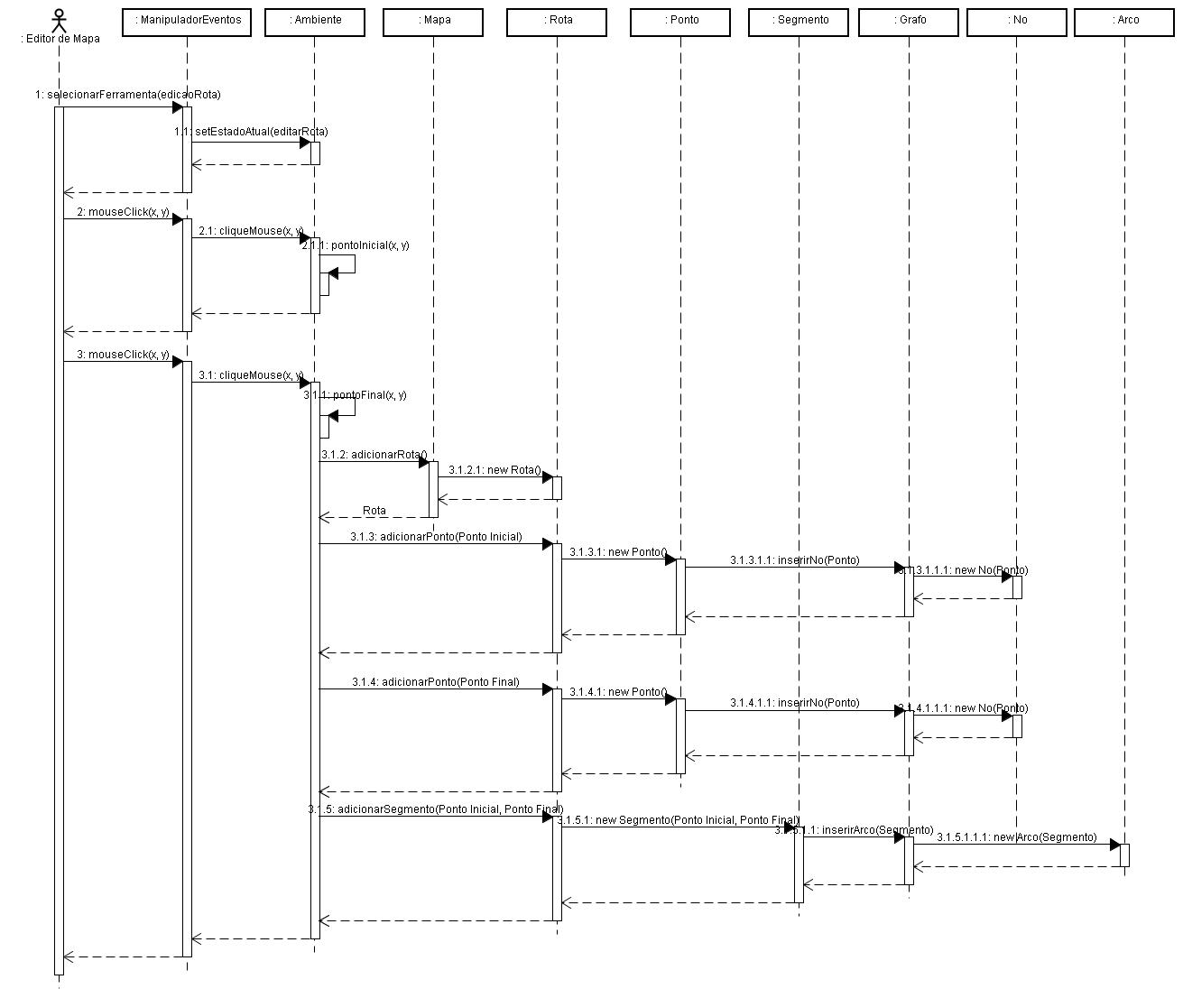

Editor de Mapas - Manter Intersecção - Fluxo Básico
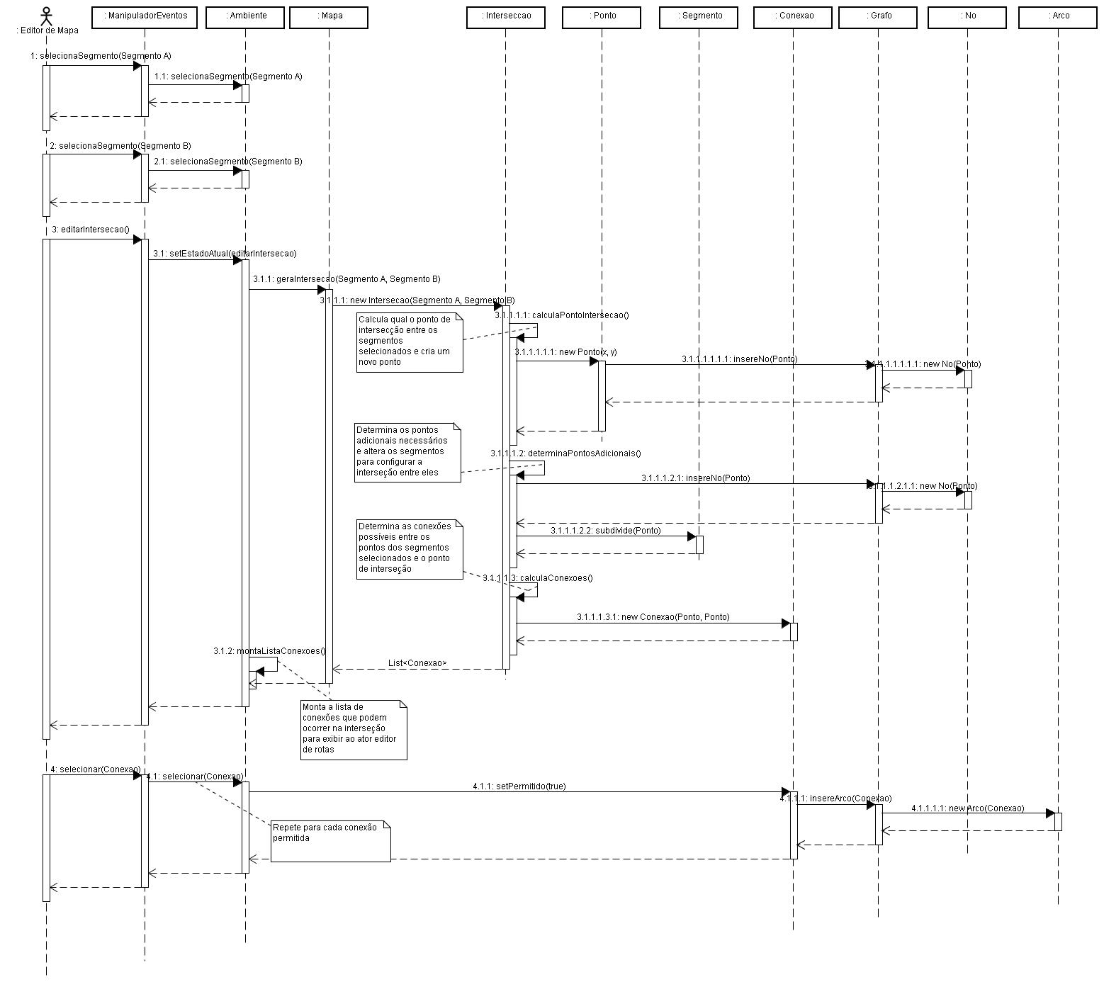

Servidor WEB – Pesquisar Rota WEB – Fluxo Básico
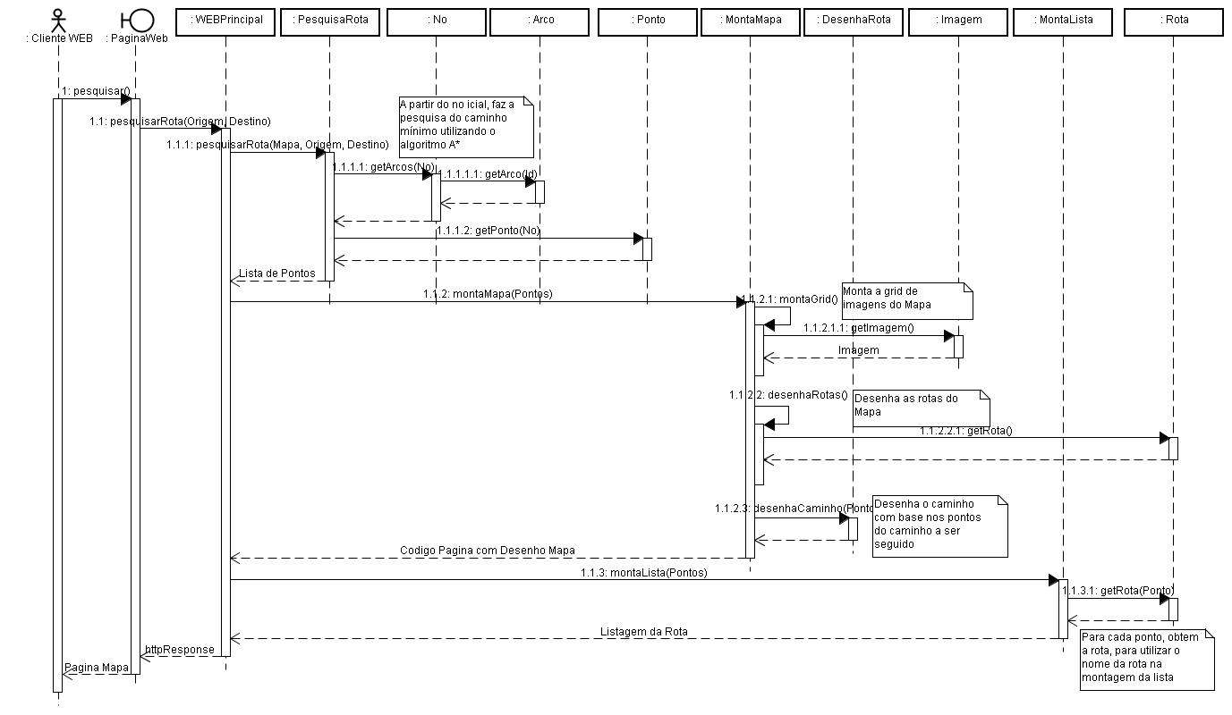

    - Diagrama de Colaboração / Comunicação

.
    - Diagrama de Classes
. 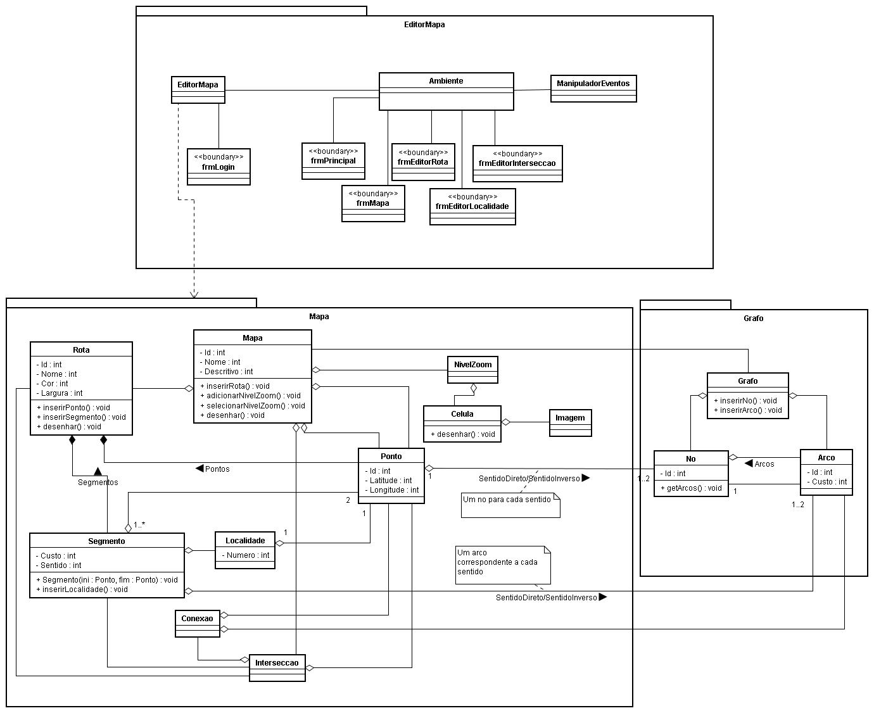
    - Diagrama de Atividades
    - Diagrama de Estados

    - Diagrama de Componentes
  - Modelo de Dados
    - Modelo Lógico da Base de Dados

    - Criação Física do Modelo de Dados

    - Dicionário de Dados
  - Ambiente de Desenvolvimento
  - Sistemas e componentes externos utilizados

- Implementação

- Testes
  - Plano de Testes
  - Execução do Plano de Testes

- Implantação
  - Diagrama de Implantação

  - Manual de Implantação

- Manual do Usuário

- Conclusões e Considerações Finais
Este projeto nos proporcionou aprofundar nossos conhecimentos e ver aplicações práticas dos conceitos aprendidos durante o curso. Percebemos também que se trata de um projeto bastante complexo, e diversas funcionalidades que identificamos infelizmente não poderemos implementar, devido à limitação de pessoas e de tempo. Decidimos restringir o escopo do projeto às funcionalidades essenciais relacionadas ao cadastro e criação da base cartografica e à pesquisas básicas de locais e caminhos. Estas funcionalidades fornecerão a base para futuras melhorias. Uma delas poderia ser a utilização de imagens em clientes WAP, que é uma área que vem se desenvolvendo bastante e que poderia ser aproveitada em projetos futuros. Uma outra funcionalidade identificada que poderia ser implementada numa oportunidade futura é a integração com dispositivos de posicionamento, como o GPS. Estamos satisfeitos com os resultados obtidos até o presente momento.

- Bibliografia

